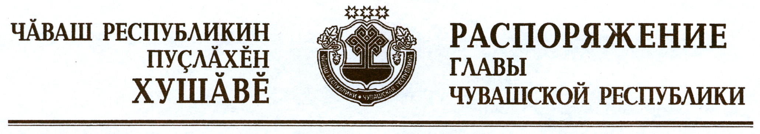

1. Внести в распоряжение Президента Чувашской Республики от 9 июня 2009 г. № 60-рп (с изменениями, внесенными распоряжением Президента Чувашской Республики от 7 июня 2010 г. № 83-рп) следующие изменения:
а) пункт 1 изложить в следующей редакции:
«1. В целях повышения доступности жилья для потребителей путем снижения его себестоимости образовать рабочую группу по оптимизации затрат на подключение объектов жилищного строительства к коммунальной инфраструктуре и утвердить ее состав согласно приложению к настоящему распоряжению.»;
б) дополнить приложением согласно приложению к настоящему распоряжению.
2. Признать утратившими силу:
распоряжение Президента Чувашской Республики от 21 июня 2006 г. № 59-рп;
распоряжение Президента Чувашской Республики от 19 мая 2008 г. № 63-рп;
распоряжение Президента Чувашской Республики от 23 декабря 2008 г. № 172-рп;
распоряжение Президента Чувашской Республики от 10 июля 2009 г. № 78-рп;
распоряжение Президента Чувашской Республики от 23 апреля 2010 г. № 48-рп;
распоряжение Президента Чувашской Республики от 23 июня 2010 г. № 94-рп;
распоряжение Президента Чувашской Республики от 1 февраля 2011 г. № 17-рп.

Глава
Чувашской Республики М.Игнатьев

г. Чебоксары
2 ноября 2012 года
№ 287-рг
Приложение
к распоряжению Главы
Чувашской Республики
от 02.11.2012 № 287-рг

С О С Т А В
рабочей группы по оптимизации затрат на подключение объектов
жилищного строительства к коммунальной инфраструктуре

Громов В.Н. | – | министр строительства, архитектуры и жилищно-коммунального хозяйства Чувашской Республики (руководитель рабочей группы)
Марков О.И. | – | заместитель министра строительства, архитектуры и жилищно-коммунального хозяйства Чувашской Республики (заместитель руководителя рабочей группы)
Александров Г.Г. | – | заместитель главы администрации г. Чебоксары по вопросам жилищно-коммунального хозяйства (по согласованию)
Анкудинов Н.Г. | – | исполняющий обязанности первого заместителя генерального директора – главный инженер открытого акционерного общества «Чувашсетьгаз» (по согласованию)
Бухарин Р.Р. | – | заместитель генерального директора – главный инженер общества с ограниченной ответственностью «Коммунальные технологии» (по согласованию)
Калиниченко И.Б. | – | первый заместитель главы администрации г. Новочебоксарска (по согласованию)
Клементьев А.В. | – | заместитель директора по техническим вопросам – главный инженер филиала открытого акционерного общества «Межрегиональная распределительная сетевая компания Волги» – «Чувашэнерго» (по согласованию)
Коледа М.А. | – | директор автономного учреждения Чувашской Республики «Центр экспертизы и ценообразования в строительстве Чувашской Республики» Министерства строительства, архитектуры и жилищно-коммунального хозяйства Чувашской Республики
Новиков И.И. | – | заместитель министра строительства, архитектуры и жилищно-коммунального хозяйства Чувашской Республики
Палькин А.М. | – | генеральный директор общества с ограниченной ответственностью «Монолитстрой» (по согласованию)
Щепелев А.А. | – | главный инженер открытого акционерного общества «Водоканал» (по согласованию)

_____________

